Geosfera III. Riesgos e impactos relacionados con la Geosfera.

1. Definición y clasificación de los riesgos geológicos
2. Riesgos derivados de los procesos geológicos internos
2.1. Riesgos volcánicos. Planificación de los riesgos volcánicos
2.2. Riesgos sísmicos. Planificación de los riesgos sísmicos
2.3. Tsunamis
2.4. Diapiros salinos
3. Geodinámica externa. (Completar con el PowerPoint).
3.1. Procesos geológicos externos.
3.2. El ciclo geológico.
3.3. Dinámica fluvial.
3.4. Sistema kárstico.
3.5. Modelado glaciar.
3.6. Modelado costero.
3.7. Modelado eólico.
4. Riesgos derivados de los procesos geológicos externos
4.1. Inundaciones.
4.2. Movimientos de ladera.
4.3. Suelos expansivos.
4.4. Subsidencias y colapsos.
4.5. Riesgos de las zonas costeras
4.6. Desplazamiento de dunas
5. Las explotaciones mineras.
5.1. Tipos de explotaciones.
5.2. Requerimientos básicos de una explotación minera.
5.3. Impactos y riesgos derivados de las explotaciones mineras.
5.4. Riesgos laborales asociados a la minería.
5.5. Recuperación de las zonas afectadas por las extracciones.

1. DEFINICIÓN Y CLASIFICACIÓN DE RIESGOS GEOLÓGICOS

Entendemos por riesgo geológico todo proceso o suceso en el medio geológico, natural o inducido, que puede generar un daño económico o social para el hombre o seres vivos.
Los riesgos geológicos se clasifican en:
- Naturales:
. Derivados de los procesos internos: Son los riegos originados por volcanes, terremotos y diapiros.
. Derivados de los procesos externos: Dependen del clima y de las características litológicas de la zona.
- Inducidos: Se producen como resultado de la intervención del hombre en el medio geológico.
. La erosión provocada por la deforestación.
. Contaminación por enterramiento de residuos radiactivos.
. Subsidencias o hundimientos provocados por la extracción de petróleo, por minería o por sobreexplotación de acuíferos.
. Rotura de presas, etc.

2. RIESGOS DERIVADOS DE LOS PROCESOS INTERNOS

2.1. RIESGOS VOLCÁNICOS

Las zonas próximas a los volcanes son tierras fértiles, ricas en recursos minerales y energía geotérmica por lo que es hombre se ha instalado en estas áreas convirtiendo así un proceso natural en un grave riesgo.
Los factores que intensifican el riesgo del vulcanismo son:
- Incremento de la población que se asienta sobre ellos, aumentando de esta manera el factor de exposición. (Exposición).
- El tipo de erupción que tenga lugar. La explosividad de las erupciones depende del tipo de lava, o sea, de la viscosidad de la lava y de la presencia o ausencia de gases. (Peligrosidad).
- Grado de desarrollo del país, de él depende la tecnología, la educación y organización para enfrentarse al riesgo. (Vulnerabilidad).
- Frecuencia de las erupciones. (Peligrosidad).
Los principales riesgos volcánicos son:
- Coladas de lava que pueden cubrir extensas zonas.
- Lluvias de piroclastos, que se forman normalmente en explosiones, cuya caída puede provocar muertes, debido al impacto, hundimiento de las construcciones o destrozos de los cultivos.
- La formación de calderas, por explosión o desplome del edificio volcánico. Puede provocar terremotos o tsunamis.
- Emisión de gases tóxicos asfixiantes, por ejemplo durante la erupción del Mont-Pelée en 1902, los gases sulfurosos mataron numerosos pájaros y produjeron problemas respiratorios en las personas.
- Las nubes ardientes, que es la manifestación volcánica más peligrosa, que se forman normalmente en explosiones. Consiste en una emisión de gases ardientes, fragmentos de lava y cenizas, que descienden por la ladera a gran velocidad (100 km/h). Provocan graves daños por combustión y muertes por asfixia debido a la inhalación de polvo al rojo vivo y terribles quemaduras.
- Las erupciones freato-magmáticas: Ocurren cuando el magma al ascender atraviesa un acuífero, o cuando entra agua marina en la cámara magmática, lo que hace aumentar la presión interna y la violencia de la erupción.

Otros riesgos asociados a las actividades volcánicas son:
- Los lahares: Son corrientes o flujos de lodo formados a causa de las lluvias que provoca el vapor de agua que expulsa el volcán o bien porque se funde la nieve de las cumbres debido al calor. Su velocidad asciende a decenas de km/h originando efectos devastadores.
- Los tsunamis: Son olas gigantescas de hasta 50 m de altura producidas por terremotos marinos o erupciones volcánicas submarinas. Estas olas pueden ser más dañinas que el propio volcán. Por ejemplo, en la erupción del Krakatoa en 1883, sepultó en el mar las ¾ partes de la isla sin producir muertes, porque estaba deshabitada pero el tsunami producido asoló la isla de Java originando 36000 muertos.
- Movimiento de ladera: Deslizamientos, desprendimientos y avalanchas debido a los temblores que pueden llegar a sepultar poblaciones enteras y cultivos o a inundaciones por taponamiento de valles.
- Cambios climáticos: Producidos por la incorporación de cenizas en la estratosfera. Así por ejemplo, la erupción del Tambora, en Indonesia, en 1815, provocó que en 1816, no hubiera prácticamente verano, con la consiguiente destrucción de las cosechas.

2.1.1. PLANIFICACIÓN DE LOS RIEGOS VOLCÁNICOS
2.1.1.1. MEDIDAS DE PREDICCIÓN
Las erupciones volcánicas, con frecuencia ocurren sin previo aviso y ocasionan efectos devastadores, debido a la rapidez con que se producen. El volcán Nevado del Ruiz (1985), fue visitado el día anterior a su erupción por varios geólogos, lo que nos indica que son procesos muy difíciles de predecir, es decir, son procesos paroxísmicos, cuya probabilidad de que ocurran es difícil de determinar. Además el vulcanismo explosivo, que es el más peligroso, es el más difícil de predecir.
Actualmente los medios que se utilizan para predecir una erupción son:
- Intentar conocer la historia de cada volcán (registro histórico), tanto la frecuencia de las erupciones como la intensidad de las mismas, para intentar determinar el periodo de retorno. Estas medidas son muy poco fiables.
- Analizar los precursores o síntomas del comienzo de las erupciones:
- mediante observatorios situados en los volcanes, que gracias a pequeños sismógrafos pueden detectar pequeños temblores y ruidos.
- Cambios producidos en la topografía y cambios en la forma del volcán como abombamiento de las paredes y el techo del volcán, que se pueden medir mediante el clinómetro o por medio de satélites que detectan deformaciones imperceptibles a simple vista ocurridas en la estructura del volcán.
- Calentamiento del agua en los acuíferos y en general aumento de la temperatura en el subsuelo, así como cambios eléctricos y magnéticos de la zona.
- Anomalías de la gravedad (gravímetros).
- Análisis de los gases emitidos.
- Seguimiento del volcán. Red de vigilancia y Elaboración de mapas de riesgo y peligrosidad.

2.1.1.2. MEDIDAS DE PREVENCIÓN
La principal medida preventiva consiste en políticas de “ordenación del territorio” que impiden el asentamiento de la población o la explotación económica de las áreas potencialmente peligrosas. Sin embargo las zonas volcánicas son zonas muy fértiles, por lo que presentan una gran densidad de población haciendo imposible estas medidas preventivas.
Las medidas estructurales son:
- Construir túneles de descarga del agua de los lagos del cráter para evitar la formación de lahares.
- Construcción de viviendas con tejados inclinados o semiesféricos que eviten la acumulación de cenizas y piroclastos así como el hundimiento debido al peso de estos materiales.
Las medidas no estructurales son:
- Planes para información y evacuación de la población. Protección civil.
- Evitar la construcción en los lugares de alto riesgo (ordenación del territorio)
- Elaboración de sistemas de seguimiento de la actividad volcánica.
- Confección de mapas de riesgo en que se cartografíen las áreas susceptibles de ser afectadas por todos los procesos.
- Contratación de seguros que cubran las pérdidas de las propiedades o cultivos.
MEDIDAS CORRECTORAS:
- Construir canales para desviar las corrientes de lava hacia lugares deshabitados, diques de contención o enfriamiento con agua del frente de la colada para ganar tiempo para la evacuación.
- Evacuación de la población. Protección civil.
- Declaración de zonas catastróficas y donación de ayudas económicas.
Las áreas de riesgo en España, debido a la presencia de volcanes recientes, son zonas como Gerona (Olot), Ciudad Real (Campo de Calatrava), Almería (Cabo de Gata) y Murcia. Sin embargo, el riesgo mayor se limita al archipiélago canario. La actividad volcánica más reciente se encuentra en Lanzarote (1824), Tenerife (1907) y La Palma (1971). La actividad en general es muy baja, se trata de erupciones tranquilas, el riesgo se centra en la expulsión de piroclastos en un radio de pocos kilómetros alrededor del foco y en el flujo de coladas de lava que no entrañan peligro para la población, aunque pueden provocar graves perjuicios socioeconómicos. En Tenerife, el panorama se complica, ya que la considerable altura del Teide, (cima más alta de España con 3718 m) facilita la acumulación de nieve a lo largo del año, lo que incrementa el riesgo de deslizamientos. En la actualidad cabe mencionar la erupción volcánica en la isla de El Hierro a finales de 2011.
2.2. RIESGOS SÍSMICOS

Los sismos pueden originarse por distintos fenómenos: movimientos tectónicos, erupciones volcánicas, explosiones nucleares, impacto de meteoritos, etc. Entre los principales riesgos podemos citar:
- Desplome de edificios: Exceptuando los maremotos, el mayor número de víctimas de un seísmo es causado por el derrumbamiento de los edificios provocado por la vibración del suelo. Las construcciones asentadas sobre rocas duras soportan mejor los terremotos que las que se asientan en materiales menos consistentes.
- Destrucción de construcciones públicas: Roturas de presas, carreteras, puentes,...
- Incendios producidos como consecuencia de la ruptura de las conducciones de gas y cables eléctricos.
- Ruptura de las conducciones de agua provocando inundaciones.
- Inestabilidad del terreno provocando corrimientos de tierra en laderas, apertura de grietas, etc., siendo uno de los riesgos más importantes.
- Tsunami: Son olas gigantescas producidas por los maremotos que son terremotos con el epicentro en el fondo marino y que al llegar a las costas provocan efectos devastadores. En nuestra memoria el producido hace un año en Japón, se produjo debido a un terremoto de magnitud 9. El devastador tsunami produjo miles de muertos, cuantiosas pérdidas económicas y un grave accidente nuclear.
- Modificaciones en el terreno que provocan variación de los acuíferos y desviación de los cauces de los ríos.
- Oscilación de agua en los lagos, presas o bahías. El balanceo del agua, con altura de varios metros provocado por las ondas sísmicas, puede provocar el barrido de las orillas o el rebosamiento de los pantanos.

2.2.1. PLANIFICACIÓN DE LOS RIESGOS SÍSMICOS

No existen medidas que impidan el desarrollo de terremotos, salvo de aquellos causados por la actividad humana (explosiones nucleares, construcción de pantanos,...), pero existen métodos de predicción y medidas de prevención.

2.2.1.1. MÉTODOS DE PREDICCIÓN
Actualmente no hay posibilidad de predecir los terremotos con total seguridad, sin embargo, se sabe que los grandes terremotos se suelen repetir a intervalos más o menos fijos. Estudiando su periodicidad se puede llegar a predecir la ocurrencia de seísmos de gran intensidad, aunque este método no es muy fiable.
Hay una serie de fenómenos que pueden servir para predecir la ocurrencia de fuertes terremotos:
- La detección de pequeños temblores o terremotos que preceden a grandes terremotos, con la formación de grietas.
- Aumento de volumen de las rocas justo antes de romperse.
- Variaciones en la conductividad eléctrica de las rocas, disminuye al principio debido a la fracturación de las rocas y luego aumenta por el agua contenida en la roca.
- Variaciones en el campo magnético local a causa probablemente de las variaciones en la conductividad eléctrica del terreno.
- Cambios en la velocidad de las ondas sísmicas.
- Emisiones de gases como el radón.
- Premonitores biológicos: Anómalo comportamiento de los animales, ya que éstos pueden percibir o detectar las vibraciones provocadas por el agrietamiento de las rocas que el oído humano no las puede percibir.

2.2.1.2. MEDIDAS DE PREVENCIÓN
Los terremotos no se pueden prevenir, pero sí sus efectos mediante una serie de medidas protectoras, entre las que destacan:
- Construcción de edificios sismorresistentes: Los daños de un terremoto se deben principalmente al derrumbamiento de las construcciones. Así se debe evitar la rigidez de los cimientos para que absorban las vibraciones producidas por el terremoto. En los suelos rocosos se recomienda:
. Edificios lo más simétricos posible, rígidos mediante contrafuertes de acero en diagonal. Sin balcones y con una marquesina que recoja los cristales caídos.
. Flexibles: Mediante la instalación de cimientos aislantes como el caucho que absorben las vibraciones del suelo y permiten las oscilaciones del edificio.
. Mantener la distancia de separación, dejando espacios amplios entre los edificios.
En los suelos blandos se recomienda:
. Edificios bajos y que no sean muy extensos superficialmente, ya que las vibraciones pueden ser distintas en los diferentes puntos y provocar su derrumbamiento.
-Tuberías flexibles para la conducción de gas y agua, con válvulas de cierre automático.
- Medidas de ordenación del territorio para evitar grandes densidades de población en las zonas de alto riesgo.
- Medidas de protección civil para informar, alertar y evacuar a la población.
- Elaboración de mapas de riesgo sísmico.

En España existe riesgo sísmico, cuyo origen de los terremotos está en la compresión o choque entre las placas Africana y Euroasiática, y que afecta a las zonas sur y sureste (Granada, Almería), zona noreste desde los Pirineos hasta Cataluña y Teruel y zona noroeste (Galicia y Zamora). El resto de la Península se considera sísmicamente inactiva o estable.

2.3. TSUNAMIS
Son olas gigantescas de hasta 50 m. de altura, que avanzan sobre la costa. Se producen generalmente por efecto de un terremoto aunque puede haber otras causas como una erupción submarina. En mar abierto, la longitud de onda suele ser muy grande y la amplitud muy pequeña, por lo que pasan desapercibidos, pero al acercarse a la costa y reducir la profundidad del mar, la masa de agua se comprime y se transforma en una cortina que avanza sobre tierra firme.
El riesgo de los tsunamis depende de:
- El proceso que los genera (terremotos, erupciones,...)
- La distancia a la costa.
- La topografía de la costa.

Las únicas medidas preventivas consisten en redes de vigilancia o alarma que avisen de la llegada de las grandes olas, pero debido a que en alta mar pasan inadvertidos y a su gran velocidad, es difícil la evacuación de las áreas afectadas. También Protección civil.

2.4. DIAPIROS SALINOS
Son masas salinas poco densas, que se comportan como un fluido a temperaturas elevadas y que quedan recubiertas por sedimentos más densos. Debido a su menor densidad, tienden a ascender provocando la deformación de los estratos o sedimentos superiores, incluso llegan a romperlos.
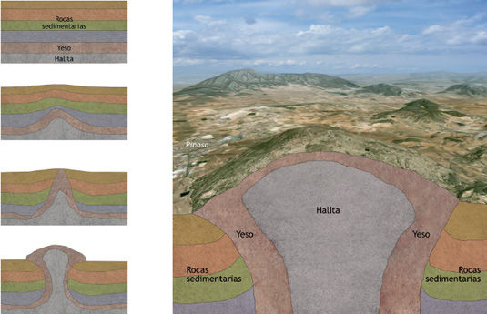

Los riesgos derivados de estos fenómenos son:
- Deformación del suelo por el ascenso y empuje del diapiro.
- Aparición de cavidades (colapsos) y hundimientos (subsidencias) del terreno por disolución de la sal.
En ambos casos se produce la inestabilidad y derrumbamiento de edificios y construcciones.
La planificación de riesgo por diapiros consiste:
Medidas de predicción y prevención:
- Detectarlos mediante estudios gravimétricos.
- Estudio su evolución.
- Elaboración de mapas de riesgos.
- Ordenación del territorio.

La medida correctora que se utiliza es la inyección de materiales sólidos en la cavidad originada por disolución de la sal.

3. GEODINÁMICA EXTERNA.
La superficie de la litosfera está en contacto con los otros sistemas: hidrosfera, atmósfera y biosfera. Las agentes geológicos externos de estos sistemas: agua, viento y seres vivos, actúan sobre la superficie de la Geosfera, originando los procesos geológicos externos: meteorización, erosión, transporte y sedimentación.

3.1. PROCESOS GEOLÓGICOS EXTERNOS
3.1.1. METEORIZACIÓN
Es la fragmentación o alteración de las rocas “in situ”, sin movilización de material. Pueden ser de dos tipos: mecánica y química. (Biológica).
- METEORIZACIÓN MECÁNICA O FÍSICA
Consiste En la rotura de las rocas sin que se altere o cambie su composición química. Se produce por diferentes factores:
- Acción del hielo o gelifracción (crioclasticidad): El agua entra en las grietas de las rocas, se hiela al bajar la temperatura, aumentando el volumen de ésta y actuando como una cuña que ensancha las grietas y rompe las rocas. Se da en zonas de clima frío donde se producen las heladas.
- Acción de las variaciones de temperatura (termoclasticidad): Se produce por los cambios bruscos de temperatura, que provocan sucesivas contracciones y dilataciones en la roca, las cuales originan tensiones que acaban fragmentándola. Es propio de zonas con clima desértico, donde existen grandes variaciones de temperatura entre el día y la noche.
- Acción de las sales minerales (haloclasticidad): Las rocas se fragmentan por la acción de los cristales de sal. El agua con sales en disolución se introduce en las grietas, y al evaporarse el agua, la sal cristaliza, ejerciendo un efecto de cuña que agranda las grietas. Este tipo de meteorización es propia de las zonas costeras.
- Descompresión: Las rocas situadas en el interior de la Tierra están sometidas a elevadas presiones y temperaturas. Estas rocas pueden aflorar a la superficie. En este caso la presión y la temperatura disminuyen, y las rocas experimentan una descompresión que produce su rotura.
- Acción de los seres vivos (bioclasticidad): Las raíces de las plantas, al crecer, y los animales que excavan galerías, producen la formación de grietas o el ensanchamiento de las ya existentes produciendo la fragmentación de la roca.

- METEORIZACIÓN QUÍMICA
Son los cambios químicos o transformaciones que sufren las rocas debido a la acción combinada del oxígeno, dióxido de carbono y agua, dando lugar a una serie de reacciones químicas. Como consecuencia, la roca pierde su coherencia y se desmorona. Se produce un cambio en la composición de la roca.
El agua es el principal causante de estos procesos, por ello, la meteorización química es propia de climas húmedos y cálidos. Existen distintos tipos de meteorización química:
- Oxidación: El oxígeno disuelto en el agua reacciona con los minerales que contienen hierro y magnesio de las rocas formando óxidos. Esta reacción queda patente en la capa superficial rojo-amarillenta que cubre las rocas expuestas a la atmósfera.
- Hidrólisis: Es una reacción que se produce entre el agua y algunos minerales, principalmente silicatos. Como consecuencia de la reacción, la red cristalina, se altera y se forman nuevos minerales. Debido a que los silicatos son muy abundantes en la superficie de la Tierra, la hidrólisis es el tipo de meteorización más frecuente. Ej: El granito es una roca de gran dureza formada por cuarzo, ortosa y mica. La ortosa, por hidrólisis, se convierte en un polvo blanquecino, el caolín, con lo que el cuarzo y la mica quedan libres y la roca se desmorona.
- Hidratación: Las moléculas de agua se introducen en la estructura cristalina de algunos minerales, lo que produce un aumento de volumen. Se origina con frecuencia en los terrenos arcillosos, en los que los minerales se hidratan o deshidratan. En época de lluvia se hidratan y se hinchan, y en época de sequía se contraen y se agrietan.
- Disolución: Los minerales formados por sales se disuelven en contacto con el agua. Es el caso de los minerales como la halita o sal gema, la silvina, etc.
- Carbonatación: Es un caso especial de disolución. El agua y el dióxido de carbono actúan sobre las rocas calizas disolviéndolas.
. El agua reacciona con el dióxido de carbono atmosférico y forma ácido carbónico:
CO₂ + H₂O H₂CO₃ ácido carbónico

El ácido carbónico ataca a las rocas calizas formadas por carbonato cálcico, formando bicarbonato cálcico soluble.

CaCO₃ + H₂CO₃ Ca(HCO₃)₂ Ca²⁺ + 2 HCO₃⁻

Esta disolución comienza en la superficie, pero poco a poco va penetrando el agua en las grietas y las va ensanchando originando cuevas y túneles dando lugar al modelo cárstico.

3.1.2. EROSIÓN
Desgaste de las rocas por acción de los agentes externos (agua o viento) con la movilización del material. Si previamente se ha producido la meteorización, la erosión es más rápida. La erosión se diferencia de la meteorización, en que la erosión es un concepto dinámico que implica un desplazamiento o transporte de los materiales.
3.1.3. TRANSPORTE
Es el traslado de los materiales que se han formado tras la erosión y la meteorización. Este transporte se puede realizar mediante distintas formas:
- Arrastre o rodadura (partículas grandes).
- Saltación, al caer rebotan y vuelven a caer repetidamente.
- Suspensión en el seno del aire o el agua, debido a la turbulencia y los remolinos del aire y del agua (arenas, polvo, cenizas).
- Flotación sobre la superficie del agua.
- Disolución de las sales minerales (iones).

3.1.4. SEDIMENTACIÓN
Depósito de los materiales transportados cuando el aire o el agua pierden fuerza.
La sedimentación puede hacerse de forma gradual o escalonada, de manera que primero se depositan los sedimentos de mayor tamaño y después los más pequeños, o bien de forma repentina quedando mezclados los sedimentos de distintos tamaños (cono de deyección).
Los procesos geológicos externos son llevados a cabo por los agentes geológicos externos. Son el agua y el viento. (También los seres vivos).
El agua es el agente más relevante, ya que modela la superficie de forma distinta según proceda de las aguas de arroyada, torrentes, ríos, glaciares, o si se infiltra en el terreno, o si actúa sobre las costas por medio de las olas o corrientes marinas.
Se denomina modelado a la acción de los agentes geológicos externos sobre la superficie, dando lugar a la aparición de formas de relieve características de una región. En un modelado aparecen formas de erosión, que se originan por la acción de los agentes externos y formas de acumulación o sedimentación formadas por la sedimentación de los materiales erosionados.
3.2. Ciclo geológico.
Recordar que es un modelo, no es real.

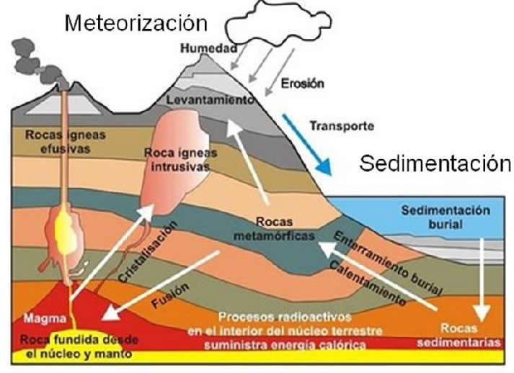

3.3. MODELADO FLUVIAL
3.3.1. Aguas de escorrentía superficial.

A. Salvajes o de arroyada
Son aquellas que circulan después de la lluvia o del deshielo, por tanto no son permanentes y circulan sin cauce fijo por las zonas de máxima pendiente. Constituyen una película de agua, que recorre la superficie del terreno hasta alcanzar el cauce de un río, o un torrente o hasta infiltrarse en el subsuelo.
Las aguas de escorrentía erosionan el terreno. La intensidad de la erosión depende de los siguientes factores:
- La cantidad de agua que circula: Si circulan grandes cantidades de agua arrastran una gran cantidad de partículas.
- La pendiente del terreno: La velocidad del agua es mayor cuanto mayor es la pendiente y, por tanto, mayor fuerza erosiva.
- La naturaleza de las rocas: Algunas rocas se disgregan con más facilidad que otras por la acción de las aguas de escorrentía. Así las arcillas y los conglomerados son fácilmente erosionables.
- La presencia o ausencia de vegetación: La vegetación retiene el agua, disminuyendo su velocidad y además la absorbe por las raíces, estas actuan como una red que retiene el suelo. Los terrenos sin vegetación se erosionan fácilmente.
Los materiales que transportan las aguas de escorrentía se sedimentan al disminuir la pendiente y la fuerza del agua.
Cuando el agua desciende por las laderas después de las precipitaciones, pueden producir dos tipos de arroyadas:
- Arroyada difusa: El agua de escorrentía desciende por una superficie lisa o cubierta de vegetación formando una delgada lámina sobre el terreno, disgregando y separando las partículas más finas. Este proceso de lavado se ve favorecido por intensas precipitaciones, ausencia de vegetación y la presencia de un suelo impermeable.
- Arroyada en surcos: Ocurre cuando las precipitaciones son intensas y caen sobre superficies irregulares. La erosión y transporte de materiales origina surcos más o menos paralelos denominados cárcavas, de pocos centímetros de profundidad, que se van agrandando hasta originar surcos de varios metros de profundidad denominados barrancos. Las cárcavas y barrancos son frecuentes en rocas blandas como las arcillas.
En las zonas áridas, con escasa vegetación y lluvias torrenciales, se forman terrenos profusamente abarrancados y acarcavados que reciben el nombre de tierras malas o bad-lands. En España se dan en el levante.
Cuando las aguas salvajes circulan por terrenos heterogéneos (conglomerados), de distinta composición, en los que alternan rocas duras y rocas blandas, las rocas duras protegen de la erosión a las rocas bandas situadas debajo de ellas. La erosión va avanzando hasta dar lugar a una columna con el bloque de roca dura en la parte superior, dando lugar a unas estructuras espectaculares llamadas chimeneas de hadas o pirámides de tierra.

3.3.2. TORRENTES
Los torrentes son cursos de agua no permanentes (generalmente) que circulan por un cauce fijo. Se distinguen dos tipos:
- Torrentes de montaña: Recogen el agua procedente de las lluvias y del deshielo. Están divididos en tres partes:
. Cuenca de recepción: Es el inicio del torrente. Es la zona más alta rodeada de montañas, con forma de embudo, donde se recogen las aguas salvajes de la lluvia o deshielo, que alimentan el torrente. Hay una fuerte pendiente por lo que la velocidad y la fuerza del agua son muy elevadas. En este tramo se produce una intensa erosión. La erosión por la fuerza del agua y de los materiales que transporta, provoca deslizamientos de tierra y profundos surcos de varios metros de profundidad denominados barrancos.
. Canal de desagüe: Es un corto y estrecho canal de gran pendiente por el que circula el agua a gran velocidad. En este tramo predomina el transporte de los materiales aunque también hay una fuerte erosión de fondo, que produce el derrumbe de las vertientes al socavarse la base.
. Cono de deyección: Es el tramo final del torrente donde se une al cauce de un río. La pendiente disminuye bruscamente por lo que se depositan la mayoría de los materiales transportados. Se forma una estructura cónica con el vértice hacia el canal de desagüe, constituida por los materiales sedimentados de forma caótica (mezclados de distintos tamaños).
- Torrentes de zonas áridas: Los cauces de estos torrentes permanecen secos gran parte del año, ya que las lluvias, que son su fuente de alimentación, son escasas y de régimen torrencial. Se caracterizan por estar situados en zonas de poca pendiente y por tener un cauce ancho y plano. Estos torrentes reciben el nombre de Ramblas, muy frecuentes en la región mediterránea.

3.3.3. LOS RÍOS

Un río es una corriente de agua continua, con cauce fijo, que desemboca en el mar, un lago u otro río, en este caso se denomina afluente. El agua del río también puede infiltrarse y pasar a formar parte de las aguas subterráneas
Un río se puede originar a partir de:
- La concentración de aguas salvajes que dan lugar a torrentes o riachuelos que convergen en un cauce.
- Las aguas subterráneas que pueden fluir a la superficie en forma de manantiales.
- Las aguas de un lago pueden tener un drenaje, que origine una corriente y ser el nacimiento de un río.
- La fusión de un glaciar.
En un río se distinguen las siguientes partes:
- Curso alto: Parte inicial del recorrido. Se caracteriza por la fuerte pendiente. El agua circula a gran velocidad y con mucha fuerza por lo que predomina la erosión de las rocas.
- Curso medio: Se caracteriza por tener la pendiente más suave por lo que el agua desciende con menor velocidad y menos fuerza. En este tramo predomina el transporte de materiales.
- Curso bajo: Es el tramo final donde se produce la desembocadura del río. El nivel de la desembocadura se denomina nivel de base. La pendiente es casi nula, por lo que el agua discurre con gran lentitud, predominando la sedimentación de materiales.
En un río hay que considerar los siguientes parámetros:
- Caudal: Es el volumen de agua que se transporta por unidad de tiempo. Se expresa en metros cúbicos por segundo (m³/s). El caudal varía en los distintos puntos del curso de un río y también a lo largo de las estaciones, según las precipitaciones. Los ríos españoles presentan mayor caudal en primavera y otoño, épocas en que pueden experimentar grandes crecidas. Los hidrogramas son las gráficas que representan las variaciones del caudal de un río en distintas épocas del año. Las medidas que se realizan para confeccionar estas gráficas se deben realizar siempre en el mismo punto para que sean representativas.
- Carga (C): Es la cantidad de materiales que transporta un río o un torrente en un tramo determinado.
- Capacidad (Q): Es la cantidad máxima de materiales que puede transportar una corriente de agua en cada tramo. Cuando mayores son el caudal y la velocidad del agua, mayor es la capacidad. La relación entre la carga y la capacidad varía a lo largo del curso de un río de esta forma:
. Si la capacidad es mayor que la carga(Q>C): Predomina el proceso de erosión. Normalmente ocurre en el curso alto de un río, donde existe una elevada energía potencial.
. Si la capacidad es igual a al carga (Q=C): La velocidad desminuye, se produce una situación de equilibrio y el proceso principal es el transporte. Corresponde al curso medio del río.
. Si la capacidad es menor que la carga (Q>C): Disminuye la velocidad de la corriente, pierde energía cinética y denomina la sedimentación. Este caso se da en la desembocadura.

2.3.1. FORMAS DE RELIEVE EN LOS RÍOS

En los ríos se dan los siguientes modelados:
- Valles en forma de V: Si las rocas del cauce del río son duras, se originan valles estrechos y profundos originando desfiladeros, gargantas, hoces. Si las rocas son blandas se originan valles más anchos.
- Cascadas: Son saltos o desniveles en el cauce de un río. Si es de grandes dimensiones se le denomina catarata. Estos desniveles ocurren debido a la alternancia de rocas duras y rocas blandas. Como consecuencia de la erosión, el río va socavando la base y se origina el desplome de la parte superior como consecuencia la cascada ve retrocediendo y tiende a desaparecer transformándose en un rápido por donde el río se desliza a gran velocidad. Se originan principalmente en el curso alto y medio del río.
- Marmitas de gigante o pilancones: Son cavidades que se encuentran en el curso de un río. Se producen porque los cantos rodados pueden caer en una depresión del cauce, en donde quedan atrapados. Su continuo movimiento producido por la corriente produce un roce con las paredes que va agrandando la cavidad.
- Meandros: Son curvas en el curso de los ríos. Se forman principalmente en el curso medio y bajo donde la pendiente es pequeña. La erosión es grande en la orilla cóncava donde la velocidad del agua es mayor, mientras que en la orilla convexa es menor y se producen la sedimentación. El meandro va evolucionando hasta que en una crecida el río puede abandonar el meandro que queda aislado originando una laguna en forma de herradura semicircular.
- Llanuras aluviales: Son depósitos de materiales que se localizan a ambos lados del cauce de río y llegan hasta las paredes de las vertientes del valle fluvial, en los cursos medio y bajo. Se forman durante la crecida de los ríos, en época de fuertes lluvias, el río sale del lecho e inunda las tierras contiguas. Las aguas al llevar poca velocidad depositan los materiales (limos y arcillas) en los terrenos inundados. Son muy fértiles.
- Terrazas fluviales: Son depósitos de aluviones en los márgenes de los ríos, que quedan a modo de escalones a ambos lados del valle. Se producen por la alternancia de periodos de erosión y sedimentación. Se formaron por las variaciones de los cambios climáticos que hubo en el cuaternario, en el cual se produjeron las glaciaciones (se explican así las terrazas formadas en el curso bajo):
. Periodos interglaciares: (entre dos glaciaciones). Se produce el deshielo, como consecuencia, una fuerte crecida, depósito a ambos lados del río formando la terraza.
. Períodos glaciares: Descenso del nivel del mar al quedarel agua almacenada en forma de hielo en las altas montañas, la erosión vuelve a encajar el río entre los sedimentos.
En el curso medio pueden formarse por cambios climáticos que no impliquen glaciaciones, con periodos de diferente humedad. Si llueve más habrá más erosión en la zona de cabecera y el río en el curso medio llevará más carga de la que puede transportar, por tanto se producirá aluvionamiento. En periodos secos ocurre al contrario, en el curso medio el río erosionará.
- Deltas: Son depósitos de materiales transportados por el río acumulados en la desembocadura. Tienen forma triangular (como la letra delta griega) con el vértice hacia el continente. Se forman en mares poco profundos y tranquilos, de forma que las corrientes marinas no pueden retirar los sedimentos depositados por el río.
- Estuarios: Son desembocaduras libres de aluviones. Se forman en costas profundas y cuando los materiales que deposita el río son transportados por las corrientes marinas, mar adentro. Durante la marea alta el agua marina penetra en el cauce fluvial produciendo un cambio de salinidad.

3.4. AGUA SUBTERRÁNEA: MODELADO KÁRSTICO

El agua subterránea procede del agua de las precipitaciones atmosféricas (lluvia, nieve) que se infiltra en el terreno por los poros de las rocas o bien a través de las grietas.
La porosidad de una roca es el volumen ocupado por los poros y grietas partido por el volumen de la roca. La porosidad nos indica la cantidad de agua que una roca puede almacenar. La porosidad es elevada en gravas y arenas.
La permeabilidad es la facilidad con que una roca deja pasar el agua. La permeabilidad depende de los siguientes factores:
- Existencia de poros.
- Tamaño de los poros.
- Grado de conexión entre los poros.
Según permita o no el paso de agua, las rocas se clasifican en:
- Rocas permeables: Dejan pasar el agua debido a la existencia de poros que se comunican entre sí. Arenas y gravas tienen grandes poros comunicados entre sí de forma que son muy permeables. Las arcillas sin embargo aunque presentan poros microscópicos, la circulación a través de ellas es tan lenta que prácticamente resultan impermeables y por ello se encharcan con facilidad. Existen rocas que carecen de poros pero dejan pasar el agua al estar muy fisuradas comportándose como rocas permeables
- Rocas impermeables: No dejan pasar el agua porque carecen de poros o son muy pequeños, o bien no se comunican entre sí. Pizarras.
La cantidad de agua que se infiltra en un terreno depende de varios factores, además de la permeabilidad de las rocas:
- La pendiente del terreno: Si existe mucha pendiente, el agua desciende a gran velocidad y no da tiempo a que se infiltre.
- La vegetación: Las plantas retienen el agua por lo que en las zonas con vegetación la infiltración es mayor.
- Los factores climáticos:
. En las zonas con lluvias torrenciales la infiltración es menor debido a que el agua circula a gran velocidad.
. En las zonas con climas seco y cálido, el agua de lluvia se evapora rápidamente y el agua que se infiltra es menor.
3.4.1. YACIMIENTOS DE AGUA: LOS ACUÍFEROS
El agua de las precipitaciones desciende gracias a la gravedad a través de los poros hasta llegar a una capa impermeable que le impide seguir descendiendo. El agua infiltrada va rellenando los poros y las grietas de las rocas dando lugar a un acuífero. Un acuífero es una masa de rocas porosas y permeables que pueden almacenar agua y permitir su circulación.
Se distinguen dos tipos de acuíferos:
- Acuíferos libres: Si tienen en la superficie una capa de rocas permeables y su nivel freático (nivel del agua) puede elevarse o descender de acuerdo con las precipitaciones. Al excavar el terreno hasta la capa freática (rocas saturadas de agua), obtenemos un pozo ordinario o de bombeo. Si se saca mucha agua y no se alimenta el acuífero, éste puede llegar a secarse al bajar el nivel freático.
- Acuíferos cautivos: Si la capa freática queda comprendida entre dos capas impermeables. Si la capa freática tienen forma de V o cóncava, y se perfora en el centro, el agua tiende a alcanzar el nivel máximo que haya en los extremos y sube espontáneamente a la superficie dando lugar a los pozos artesianos.
(Los acuíferos ya se estudiaron en hidrosfera).
3.4.2. EL RELIEVE CÁRSTICO
Recibe este nombre por el relieve que existe en la región de Yugoslavia llamada Karst, donde fue estudiado este tipo de relieve.
Las calizas cuya composición es carbonato de calcio (CaCO₃), suelen ir acompañadas de arcillas. Estas rocas se caracterizan porque:
- Son impermeables, pero dejan pasar el agua con facilidad cuando están agrietadas.
- Son insolubles, pero solubles cuando el agua va cargada de CO₂ dando lugar a bicarbonatos según la siguiente reacción.

CO₂ + H₂O H₂CO₃ ácido carbónico

Este ácido ataca a la caliza formando bicarbonato cálcico.

ácido carbónico + caliza bicarbonato cálcico
H₂CO₃ CaCO₃ Ca(HCO₃)₂

Este proceso se llama Carbonatación y de esta manera la caliza es arrastrada en disolución. La disolución de la caliza se inicia en la superficie dando lugar a formaciones exocársticas, pero el agua se infiltra por las grietas y fisuras y la disolución continúa en el interior, dando lugar a una serie de formaciones llamadas endocársticas.
Las principales formas exocársticas son:
. Lapiaces: Pequeños surcos producidos por el ensanchamiento de las fisuras de la caliza.
. Lenares: Pequeños orificios dando a la roca un aspecto esponjoso o rugoso.
. Simas: Son conductos verticales que se abren en la superficie. Se originan a partir de una grieta que se ensancha por la disolución de la caliza. Generalmente desembocan en una gruta. Suelen ser sumideros de las corrientes superficiales.
. Dolinas: Son depresiones en forma de embudo. Pueden formarse por disolución de la caliza (dolinas de disolución) o por el hundimiento del techo de una gruta (dolinas de colapso). Pueden llegar a tener desde varias docenas de metros hasta varios kilómetros de diámetro y 200 metros de profundidad. Su fondo está ocupado por arcillas, recubiertas de vegetación o bien puede estar ocupado por el agua formando lagunas. El ensanchamiento de las dolinas puede originar al unión de dos de ellas, dando lugar a una depresión mayor llamada úvala. La unión de úvalas forma poljes, que son depresiones que pueden tener varios km² de extensión. Aparecen tapizadas por arcillas que son las impurezas insolubles de al caliza y por ellos puede discurrir algún río. Son regiones propicias para la agricultura, ya que son muy fértiles.
. Cañones cársticos: Son valles de pareces verticales. Cuando un río se precipita por un sima, se llama sumidero cárstico y el punto donde el río sale otra vez a la superficie se, le llama surgencia cárstica.
Las formas endocársticas son:
. Galerías: Ensanchamiento de grietas horizontales o subhorizontales.
. Cuevas: Ensanchamiento de las galerías en las regiones donde se cortan dos o más grietas o galerías. También se denominan grutas o cavernas.
. Estalactitas y estalagmitas: En el interior de las cuevas, el agua gotea del techo, y en el interior de la caverna o galería se produce la reacción inversa:

Ca(HCO₃)₂ CaCO₃ + CO₂ + H₂O

Al disminuir la [CO₂] en la cueva precipita el carbonato cálcico en el techo formando una estalactita, y el CO₂ se desprende. Otras veces la reacción ocurre cuando la gota cae al suelo y el depósito de caliza crece hacia arriba formando una estalagmita. Puede ocurrir que ambos se unan formando una columna.

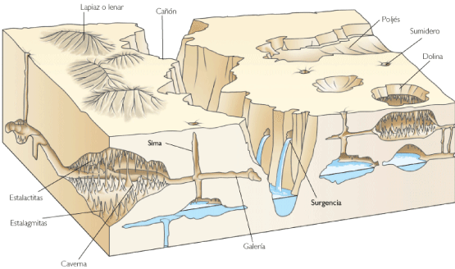

3.5. GLACIARES: MODELADO GLACIAR

Aunque durante los periodos glaciares gran parte de la tierra estaba cubierta de hielo, actualmente los glaciares tienen un papel menor que los ríos.
Los glaciares son masas de hielo que se acumulan en regiones de nieves perpetuas, donde casi todo el año las temperaturas son inferiores a O ºC y las precipitaciones son de nieve. Se localizan en los polos y en las zonas de alta montaña.
Estas masas de hielo se desplazan por la ladera de manera similar a los ríos aunque a una velocidad mucho más lenta, que suele estar entre unos pocos centímetros y dos metros cada día.
Se distinguen distintos tipos de glaciares:
3.5.1. GLACIARES ALPINOS O DE ALTA MONTAÑA
Son los glaciares típicos distinguiéndose en ellos tres partes:
- Circo glaciar: Depresión rodeada de montañas donde se acumula la nieve de las precipitaciones. La nieve acumulada ejerce una presión sobre las capas inferiores y se compacta formando la neviza, que sigue compactándose hasta dar lugar al hielo glaciar.
- Lengua glaciar: Es la masa de hielo que avanza por el valle. La velocidad del hielo es mayor en la superficie que en el fondo y mayor en el centro que en las orillas debido al rozamiento con las paredes del valle. El hielo se adapta a la forma del valle debido a su plasticidad pero se pueden originar grietas de distintos tipos:
. Grietas oblicuas: Se originan debido a la desigualdad de velocidad del hielo en el centro de la lengua y en los laterales.
. Grietas longitudinales: Se forman cuando la lengua pasa de un valle estrecho a otro más ancho.
. Grietas transversales: Se originan por las irregularidades del terreno.
- Frente terminal o frente del glaciar: Es la zona final del glaciar donde se funde el hielo (zona de ablación) ya que en esta zona la temperatura es superior por estar a menor altura. Se produce la sedimentación de las rocas que transportaba el hielo, constituyendo la morrena frontal. El agua líquida procedente del deshielo puede dar lugar a un río o a un lago.

3.5.2. CASQUETES GLACIARES O GLACIARES CONTINENTALES
Son inmensas acumulaciones de nieve como las existentes en Groenlandia y Antártida. La lengua del glaciar llega hasta el mar sin fundirse, se fragmenta en grandes bloques de hielo denominados iceberg.
3.5.3. GLACIARES PIRENAICOS
Son de reducidas dimensiones, sin lengua donde la acumulación de hielo es muy escasa. Los que existen en la actualidad, son en su mayoría, los residuos de antiguos glaciares de valle que han ido retrocediendo paulatinamente desde la última glaciación. Muchos han desaparecido del todo y su lugar ha sido ocupado por numerosos lagos y ríos que han aprovechado los valles excavados por los glaciares. Es el caso del lago de San Mauricio de los Pirineos.
3.5.4. PROCESOS EXTERNOS QUE REALIZAN LOS GLACIARES
3.5.4.1. EROSIÓN
La realiza mediante dos mecanismos: mediante desgaste o abrasión, que está producida por el rozamiento de los fragmentos rocosos que el hielo engloba en su seno. En este caso debido al rozamiento se forman superficies lisas con estrías en dirección del desplazamiento. Y por el arranque de fragmentos rocosos del sustrato. La erosión es causante de los siguientes modelados o morfologías:
- Rocas aborregadas: Son rocas erosionadas que les da un aspecto redondeado, con estrías longitudinales presentando todas en conjunto una semejanza con un rebaño de borregos paciendo en el valle.
- Circos glaciares: Son depresiones o cubetas rodeadas de paredes más o menos abruptas, donde se almacena la nieve, que se desliza a favor de la pendiente más acusada formando la lengua.
- Horn: Picos con caras muy empinadas y forma de pirámide. Se forman al juntarse tres o más circos. Monte cervino.
- Valles glaciares: Con perfil transversal de U, hasta el nivel que estuvieron ocupados por la lengua glaciar, a partir del cual las laderas son menos empinadas. A este ángulo se le llama hombrera glaciar.
- Pavimentos estriados: Son las rocas con estrías tanto en el fondo como en las paredes de los glaciares. Nos indican la dirección del desplazamiento del hielo. Se producen por la abrasión o rozamientos de los bloques que transporta el hielo.

3.5.4.2. TRANSPROTE Y SEDIMENTACIÓN GLACIAR
La carga que transporta un glaciar consta de fragmentos de todos los tamaños desde polvo fino procedentes de la trituración de las rocas hasta grandes bloques llamados bloques erráticos. Estos materiales transportados constituyen las morrenas, se caracterizan por ser angulosos y una vez que son definitivamente depositados forman el till que cuando se consolida da lugar a las tillitas.
Las morrenas pueden ser de distintos tupos:
- Morrenas de fondo: Se deportan al fundirse el glaciar. Ocupan el fondo del valle. En ocasiones se forman acumulaciones a modo de montículo de forma alargada llamadas drumlins. Parece que su origen se debe a irregularidades en el lecho o a una distribución irregular de los materiales que transporte la lengua.
- Morrenas laterales: Se acumulan en los bordes de la lengua.
- Morrenas centrales: Formadas por la unión de morrenas laterales al unirse dos lenguas glaciares.
- Morena frontal: Con forma de media luna y producida en el frente del glaciar, donde el hielo se funde. Si existe periodo de estabilidad alternando con periodos de retroceso se producen varias hileras de morrenas frontales.
Otra característica de las regiones montañosas ocupadas por glaciares es la abundancia de lagos. Éstos pueden ser:
- Lagos de erosión: Llamados ibones que se forman en las depresiones que los hielos han excavado.
- Lagos morrénicos: Se forman cuando las depresiones quedan rodeadas por morrenas frontales, favoreciendo la formación de grandes lagos. Ginebra (Suiza) y Sanabria (Zamora).

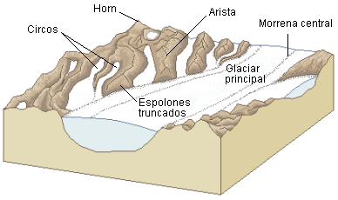
3.6. AGUAS OCEÁNICAS: MODELADO COSTERO
El modelado costero depende básicamente de la fuerza de las olas y del tipo de roca que constituye la costa. El clima no es un factor decisivo, ya que el mecanismo de modelado costero es similar en cualquier lugar del planeta. El mar realiza los tres procesos externos, erosión, transporte y sedimentación.
3.6.1. EROSIÓN
También denominada abrasión marina y la realizan principalmente dos agentes, las olas que al chocar contra la costa arrancan los materiales, y las corrientes marinas. (También actúan procesos químicos como la disolución).
La intensidad de la erosión depende de la fuerza de las olas y de la naturaleza de las rocas, si son blandas y fácilmente disgregables se desmoronan pronto originando entrantes como bahías; si las rocas son duras y resistentes, originan zonas generalmente abruptas como acantilados, cubos.

3.6.2. TRANSPORTE
Lo realizan principalmente:
- El movimiento de resaca: Se produce al retroceder el agua después de romper las olas contra la costa y arrastrar mar adentro los materiales erosionados.
- Las corrientes de deriva: Se producen al incidir las olas oblicuamente a la costa. Transportan los materiales paralelamente a la costa.
- Las corrientes de marea: Producen avance en la pleamar y retroceden en la bajamar.

3.6.3. SEDIMENTACIÓN
Es el depósito de los materiales transportados, principalmente se realiza en los entrantes de las costas.

3.6.4. TIPOS DE MODELADO
Modelado de las costas altas. Son costas de relieve abrupto en los que predomina la erosión por el embate de las olas, formándose acantilados. El oleaje ve socavando la base y el desplome de la parte superior, por lo que el acantilado va retrocediendo. Debido a la distinta constitución de las rocas, se forman entrantes y salientes. Los salientes formados por rocas duras que se erosionen más lentamente se llaman cabos. Este tipo de costa predomina en el norte de España.
Modelado de costas bajas. Son costas con playas de arena. Se forman en los entrantes de la costa, golfos y bahías, donde la fuerza del oleaje disminuye y se depositan los granos de arena. Predominan en la costa mediterránea.
Cuando existen corrientes paralelas a la costa, las olas chocan de forma oblicua. El resultado es la deriva litoral que puede originar distintos tipos de formas de modelado como: flechas litorales, tómbolos, barras o cordones litorales y albuferas.

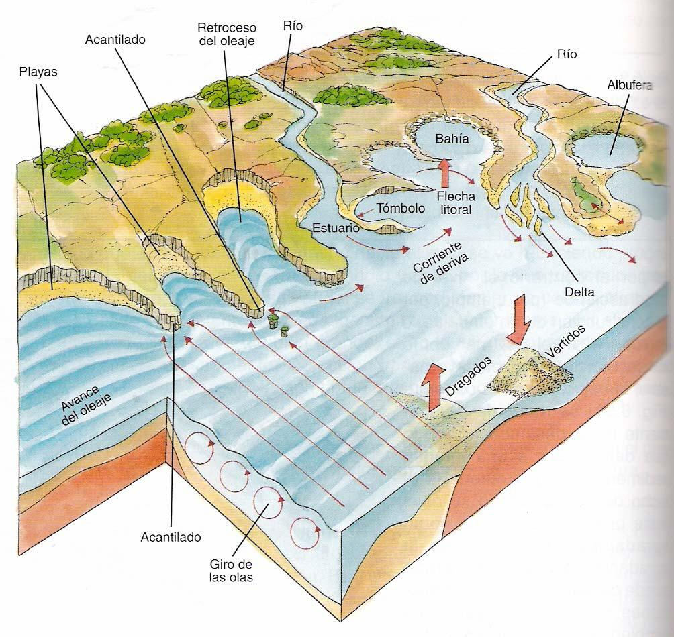

3.7. VIENTO: MODELADO EÓLICO
El viento es un agente importante en las zonas de clima seco como los desiertos. En estas zonas el viento sopla con fuerza y adquiere gran velocidad generando el modelado eólico. Procesos externos que se producen:
3.7.1. EROSIÓN
La realiza el viento mediante dos métodos:
- Deflacción: Levantamiento y arrastre de las partículas sueltas.
- Corrasión o abrasión: Erosión de las rocas por el choque de las partículas que transporta proyectándolas contra ellas.

La intensidad de la erosión depende de tres factores:
- Velocidad: Cuanto mayor sea la velocidad, mayor cantidad de materiales podrá arrancar del suelo.
- Vegetación: Si la vegetación es escasa, la erosión del viento es intensa, si es abundante, la acción erosiva se frena.
- Dureza o naturaleza de los materiales: Si son blandos, la erosión es más rápida; si son duros, la erosión es más lenta

3.7.2. TRANSPORTE
Desplazamiento de las partículas, el viento lo puede realizar de tres formas:
- Por rodamiento o reptación: Se produce cuando el viento avanza en línea recta o los materiales son muy pesados.
- Por saltación: La realizan principalmente los remolinos, levantan las partículas del suelo, pero debido a su peso vuelve a caer.
- Por suspensión: Son transportados en el seno del aire, Ocurre cuando las partículas son muy pequeñas, pudiendo ser transportados a grandes distancias (limos, arcillas, polvo volcánico). Un ejemplo son las lluvias de sangre, pequeñas partículas de hematites roja (óxidos de hierro) que el viento lleva en suspensión procedente de la arena del desierto. Los vientos fuertes del Norte de África cruzan el Mediterráneo con estas partículas y cuando llegan al centro de Europa se condensa el vapor de agua provocando la lluvia que arrastra hacia abajo las partículas de hematites. En Canarias, son frecuentes las lluvias de polvo procedente del Sahara.

Debido a la erosión y al transporte se originan una serie de formas de relieve:
- La deflacción levanta las partículas de arena dejando los fragmentos más gruesos, originando los desiertos pedregoso o reg, formados por piedras. También el desierto rocoso o hamada.
- La corrasión desgasta las rocas originando en ellas pequeños orificios, dando lugar a rocas alveolares y taffonis.
- Algunas rocas son erosionadas en su base adoptando la forma fusiforme (seta).
- En el desierto, los cantos pueden ser pulidos por el continuo choque de innumerables granos de arena transportados por el viento. El viento al cambiar de dirección comienza a tallar otras caras, constituyendo los llamados ventifactos o dreikanters del desierto (cantos pulidos con varias caras).

3.7.3. SEDIMENTACIÓN
Es el depósito de las partículas transportadas por el viento al disminuir su velocidad. Primero deposita las partículas de mayor grosor y luego las de menor. Como consecuencia de la sedimentación se originan dos formas de relieve:
DUNAS:
Son acumulaciones de arena en forma de montículos. Se forman cuando la arena en su avance, se encuentra con un obstáculo, y se va depositando delante de él. Presentan una pendiente suave en la cara de barlovento (parte expuesta al viento) por donde ascienden los granos de arena y una pendiente abrupta por donde ascienden los granos de arena, en la cara de sotavento (opuesta a la dirección del viento).
La superficie de las dunas queda adornada por unas pequeñas ondulaciones llamadas rizaduras o ripple-marks, que se disponen perpendicularmente a la dirección del viento. Se deben al irregular avance de los granos de arena.
Los desiertos arenosos donde se forman las dunas, se denominan Erg. Las dunas de desplazan por la acción del viento, en su desplazamiento, las dunas pueden llegar a sepultar bajo la arena zonas de cultivo o poblados (Riesgos). Para fijar las dunas y detener el avance, se suelen plantar plantas de grandes raíces como palmeras.
Se distinguen distintos tipos de dunas:
- Dunas transversales: Se forman donde la arena es muy abundante y donde la velocidad y dirección del viento es constante. Son perpendiculares a la dirección del viento.
- Dunas semilunares o barjanes: Son las dunas típicas con forma de media luna. Se originan al fragmentarse las dunas transversales por cambios locales en la velocidad del viento.
- Dunas longitudinales: Se originan cuando el viento cambia de dirección. Un brazo de la duna se desarrolla más que el otro llegando a unirse varias dunas hasta formar una cadena.

LOESS
Es un polvo trasportado por el viento que al llegar a regiones húmedas, en la periféria de los desiertos, es arrastrado al suelo por la lluvia. Es un material poroso, poco coherente de color amarillento, de estructura uniforme, no estratificado. Se compone principalmente de partículas de cuarzo, feldespato, micas, arcillas, etc. Constituyen una tierra muy fértil.
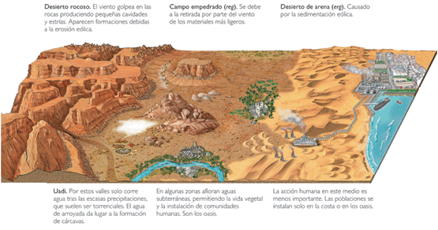

4. RIESGOS DERIVADOS DE LOS PROCESOS GEOLÓGICOS EXTERNOS
4.1. Inundaciones. (Ya visto en hidrosfera).
4.2. MOVIMIENTOS DE LADERA
Se agrupa bajo esta denominación a un conjunto de procesos por los cuales los materiales terrestres, en ocasiones previamente afectadas por la meteorización, se movilizan por la acción de la gravedad, desplazándose por las laderas y vertientes.
Entre los factores que favorecen estos procesos están:
- El aumento de la escorrentía, ya que el agua disminuye la cohesión entre las partículas favoreciendo el deslizamiento.
- La fuerte pendiente.
- Presencia de materiales no consolidados (suelos).
- La estructura geológica. La existencia de estratos con los planos de estratificación paralelos a la pendiente o con fuerte inclinación, la alternancia de estratos con diferente permeabilidad, la presencia de fracturas y fallas, etc., son factores que influyen en la estabilidad de las laderas.
- El comportamiento mecánico de las rocas. Así el agua es el desencadenante principal de un gran número de movimientos de laderas, su acción se debe a que provoca una disminución de la resistencia. En los periodos lluviosos o de deshielo suelen producirse con más frecuencia.
- Ausencia de vegetación.
- Variaciones en el nivel freático, alternancia de precipitaciones con periodos secos, alternancia hielo-deshielo.
- Cambios en el uso del suelo, ya que implican procesos como deforestación, movimientos de tierras, etc.
- Aumento del contenido del agua en el suelo por inundaciones, construcción de presas o exceso de riego.
- Movimientos sísmicos, voladuras.
- Sobrecarga de la parte superior de un talud con materiales de construcción, escombreras, etc.
- Disminución del apoyo lateral de los materiales debido a excavaciones construcciones, o procesos erosivos naturales.

Factores que impiden o desfavorecen estos procesos:
- Existencia de vegetación (reforestación), ya que los vegetales, con las raíces, fijan el suelo.
- Existencia de materiales cohesionados.
- Terrenos llanos o pendientes suaves.
Los movimientos de ladera son movimientos generalmente rápidos. Tienen unos efectos catastróficos debido a que pueden sepultar personas causando víctimas mortales y pérdidas materiales (cultivos, carreteras). También pueden obstruir cauces de ríos, glaciares, embalses, provocando inundaciones.
Los principales movimientos de ladera son:
- Deslizamientos. Son movimientos de masas de roca o suelo (tierra) que deslizan sobre una superficie de rotura. El inicio de estos desplazamientos se produce cuando la fuerza de cizalla (Z) supera el valor de rozamiento interno (R) del material con la superficie de rotura. La pendiente y el agua favorecen los deslizamientos. Por un lado el agua aumenta el peso del material pero por otro, disminuye el coeficiente de rozamiento interno en la superficie de rotura.
La velocidad de los deslizamientos es muy variada, pero, en general, son procesos rápidos y pueden afectar a grandes volúmenes de material (del orden de millones de metros cúbicos).
Según la forma de la superficie de rotura, los deslizamientos pueden ser traslacionales (superficie plana) o rotacionales (superficie cóncava).
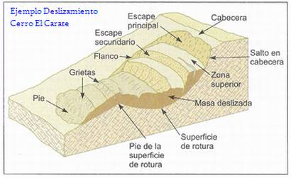
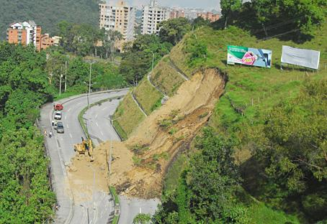

- Desprendimientos. Consisten en la caída libre de fragmentos de materiales más o menos grandes (bloque o cantos) de un talud por la acción de la gravedad. Estos fragmentos se separan por la presencia de grietas en las rocas que se van agrandando por la acción del hielo (gelifracción) que actúa como cuña, o bien, por la presencia de planos de estratificación o esquistosidad, y caen por la acción de la gravedad. Los desprendimientos son frecuentes en zonas de clima frío (periglaciares) y zonas montañosas. Estos bloques se acumulan en la base del escarpe formando canchales o taludes de derrubios.

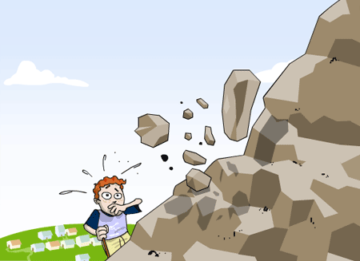
- Reptación o creep. Es un movimiento muy lento, en muchos casos imperceptible, pero quizás uno de los agentes erosivos más eficaces que actúan sobre la superficie terrestre. Este proceso afecta a la parte más superficial de los suelos. Se produce por el efecto sumatorio de los movimientos: uno de elevación del terreno en dirección perpendicular a la superficie (a) como consecuencia del aumento de volumen del material provocado por el agua o, más aún, por las fuertes heladas, y otro de caída según la vertical (b) cuando recupera su volumen original. Es uno de los procesos más extendidos. Se pone en evidencia por la inclinación hacia debajo de los troncos de los árboles, postes de teléfono, vallas, etc.

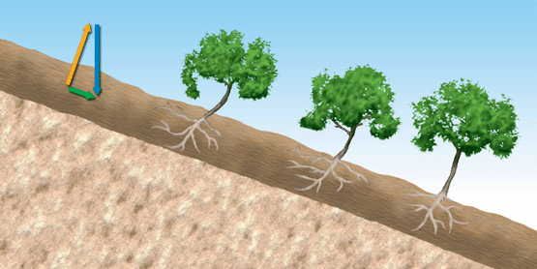
- Flujos. Son movimientos continuos y más o menos rápidos de materiales sin cohesión que se desplazan sin presentar superficie de rotura definida.
Los principales son las coladas de barro que se producen en materiales finos y homogéneos, como las arcillas y los limos, que al empaparse se convierten en materiales plásticos y viscosos.
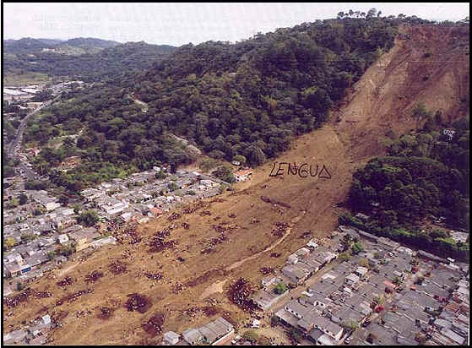
- Solifluxión. Es un proceso que afecta a materiales y suelos saturados de agua. Es una combinación de flujo y reptación Se producen en zonas periglaciares y de alta montaña en cada ciclo hielo-deshielo. En primavera, época en la que tiene lugar el deshielo, el suelo se empapa y cae pendiente abajo en forma de lóbulos.

- Avalanchas. Son movimientos muy rápidos de masas se tierra, fragmentos de rocas o derrubios, que pueden ir acompañados de hielo y nieve, por pendientes fuertes, cuando se han acumulado en exceso. Los aludes de hielo y nieve se incluyen en este tipo. Pueden, además, desencadenarse por vibraciones debido a ruidos, explosiones o terremotos.
4.2.1. PLANIFICACIÓN DE LOS RIESGOS POR MOVIMIENTO DE LADERA
Para evitar la situación de riesgos por movimientos de ladera, se requiere la detección y cartografía de las áreas susceptibles de movimientos.
4.2.1.1. MEDIDAS PREDICTIVAS
Intentan evitar la situación de riesgo intentando anunciar con anticipación el lugar, el momento, el desarrollo, la intensidad y las consecuencias. Para ello, se requiere la detección y cartografía de las áreas (mapas riesgo), elaborando mapas de riesgos y estudiando los factores que favorecen los movimientos de ladera (pendiente, vegetación, clima).
3.1.1.2. MEDIDAS PREVENTIVAS Y CORRECTORAS
Entre las medidas no estructurales destacan:
- Controlar los agentes de la erosión que pueden socavar la base de las laderas.
- Realizar plantaciones y reforestaciones de especies herbáceas o arbóreas para retener el terreno.
- Tratamientos químicos del terreno para modificar las propiedades de las arcillas como adición de sales de carbonato cálcico.
- Ordenación del territorio.

Las medidas estructurales son principalmente:

- Construcción de canales de drenaje para disminuir la escorrentía superficial.
- Modificar la pendiente mediante la construcción de terrazas, la descarga de la cabecera y rellenado del pie o rebajando la pendiente.
- Construcción de muros de hormigón, gaviones o mallas para retener los materiales en las laderas.
- Sellado de las grietas.
- Inyección de material cohesivo para evitar la erosión.
- Anclajes o claveteados que sujeten las masas de rocas inestables al sustrato estable.
En general, todas estas medidas estructurales consisten en colocar dispositivos que retengan los materiales y eviten la erosión.

4.3. SUELOS EXPANSIVOS
Son aquellos suelos o rocas sedimentarias que aumentan de volumen al absorber agua. Se producen principalmente en los suelos o terrenos arcillosos y yesos. Son frecuentes en la península.
El riesgo de estos suelos consiste en que al absorber agua aumentan de volumen y al secarse de agrietan. Como consecuencia de ello, se producen tensiones o distensiones que provocan:
- Inestabilidad de las construcciones, con el consiguiente peligro para las edificaciones.
- Rotura de cañerías.
- Deformación de pavimentos y aceras.
Las causas pueden ser naturales debido a la alternancia de periodos de lluvia y periodos de sequía, o bien inducidas por las actividades humanes como:
- El exceso de riego.
- Sobreexplotación de los acuíferos que provoca un descenso del nivel freático, y por tanto la sequedad del suelo.
- Fugas en las conducciones de agua.

La planificación de este tipo de riesgos se realiza mediante:
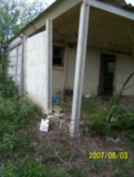
- Métodos predictivos: Como la elaboración de mapas de riesgos, realización de estudios del suelo (edafológicos, climático, etc.).
- Métodos de prevención: Como la ordenación del territorio, restringiendo lo limitando el uso de estas zonas. Y el control del nivel freático para asegurar un nivel de humedad uniforme y constante.
- Medidas correctoras: Modificación de la textura y estructura del suelo. Suelen ser medidas caras.

4.4. SUBSIDENCIAS Y COLAPSOS
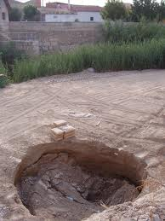
Son hundimientos del terreno, naturales o inducidos.
- Las subsidencias son movimientos lentos provocados al extraer fluidos (agua de los acuíferos, petróleo).
- Los colapsos son derrumbamientos bruscos en vertical, como el hundimiento del techo de las cuevas o grutas debido a la disolución de la caliza o yesos, o bien al desplome de una galería minera.

Medidas de planificación de riesgos:
- Estudios geológicos para localizar zonas susceptibles y detectar cavidades.
- Elaboración de mapas de riesgo, ordenación del territorio y relleno de cavidades.

4.5. RIESGOS DE LAS ZONAS COSTERAS
El riesgo que más importante de las zonas costeras es la alteración de los procesos de erosión-sedimentación, que se ve acentuado por el factor exposición, ya que estás áreas son las más pobladas del planeta y con gran afluencia del turismo.
Los principales riesgos derivados de los procesos erosión-sedimentación costera son:
- Derivados del retroceso del acantilado. Puede dar lugar al derrumbe de las construcciones situadas sobre el mismo. La medida de prevención que se suele aplicar es la construcción de muros junto a la base, lo que puede dar lugar a la aparición de nuevos riesgos, como la desaparición por retroceso de las playas situadas junto a su pie, ya que durante los temporales marinos las olas adquieren más fuerza tras chocar contra estos muros, y al retroceder pueden arrastrar la arena de la playa mar adentro.
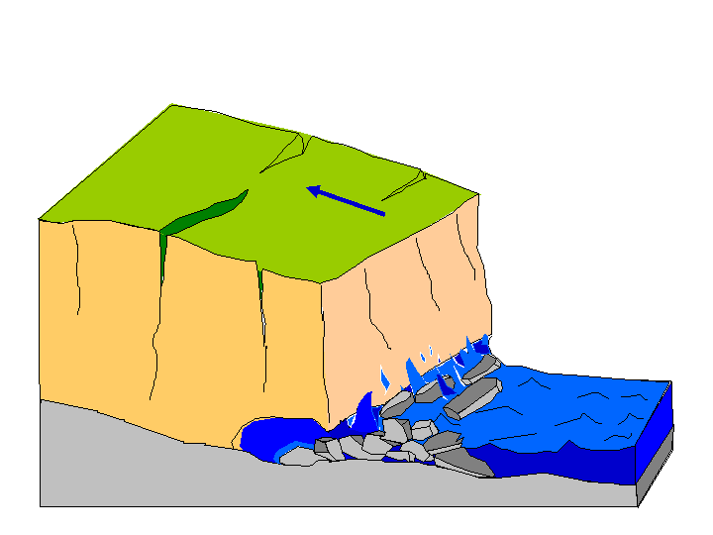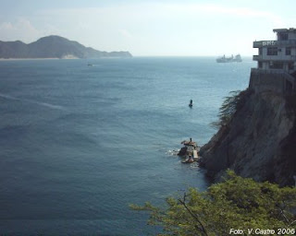
- Interrupción de la corriente de deriva. (Fig.)
La corriente de deriva circula paralela a la línea de costa y se genera por la incidencia normalmente oblicua del oleaje sobre la costa.
Esta corriente traslada los materiales resultantes de la erosión del acantilado y los aportados por los ríos, y los sedimenta a lo largo de la costa donde se forman: playas; flechas litorales que pueden provocar el cierre de las bahías y su transformación en albuferas o marismas; tómbolos, etc..
Las intervenciones humanas (construcción de espigones para playas artificiales, puertos deportivos, muelles comerciales y pesqueros) que alteran la circulación de la corriente de deriva dan lugar a cambios drásticos de los procesos de erosión/sedimentación. Se produce una brusca sedimentación en la zona anterior al obstáculo, lo que da lugar a la formación de una nueva playa y una intensa erosión detrás de la estructura.

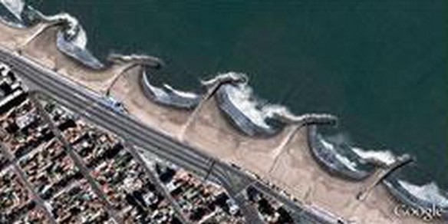

- Alteraciones de la dinámica de los deltas.
Los deltas se generan por acumulación de sedimentos transportados por los ríos en los lugares donde no exista una corriente de deriva demasiado intensa.
Cualquier alteración de la dinámica costera (referida a la corriente de deriva) o fluvial (deforestación, establecimiento de embalses) va a originar graves modificaciones de su dinámica.
- Eliminación de arena del sistema costero.
La extracción de arena de las playas o de los sistemas dunares situados tras ellas con el fin de construir paseos marítimos o bloques de edificios, para obtener arena para la construcción o para la regeneración de otras playas, siempre concluye con un incremento de la erosión costera debido a la eliminación de una reserva de arena que serviría para la restauración de la propia playa tras los temporales. Además, se produce un aumento de los daños originados por las inundaciones costeras, al verse privadas del dique natural que constituían las dunas.
Todas las intervenciones humanas que provocan cambios en la erosión/sedimentación costera van a dar lugar a dos tipos de efectos:

Progradación o avance de la costa que gana terreno al mar, se produce por el aumento de la sedimentación costera.
Causas:
- deforestación de las cuencas altas de los ríos,
- la remoción del terreno por minería o por obras públicas
- y los incendios forestales dan lugar a un incremento de la cantidad de materiales transportados por los ríos, lo que se traduce en una mayor sedimentación en las zonas costeras.
Consecuencias:
- Colmatación de estuarios,
- Crecimiento de los deltas,
- Mayor aporte de arena a las playas, el crecimiento de las barras litorales, la transformación de bahías en albuferas y su colmatación.

Regresión. Efecto contrario al anterior, en el que se produce el retroceso de las costas por erosión generalizada debido a la disminución de los sedimentos. Por ejemplo, debido a la construcción de embalses en los ríos.
4.5.1. PREVENCIÓN DE RIESGOS COSTEROS
- Medidas preventivas estructurales como rompeolas, espigones y muros, para frenar los efectos del oleaje.

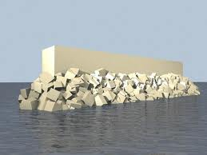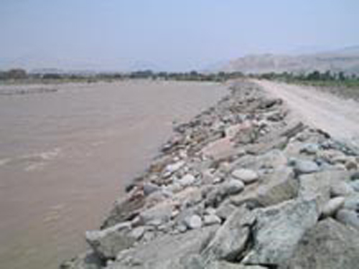

- Medidas preventivas no estructurales.
- Elaboración de mapas de riesgo.
- Ordenación del territorio, por la que se establecen una serie de normas legales que, en nuestro país, se recogen en la Ley de Costas 22/1988. En ella se especifica que:
«Son bienes de dominio público todos los terrenos comprendidos entre los límites de bajamar hasta el lugar de la costa susceptible de ser alcanzado por las olas en los mayores temporales, lo que comprende: playas, albuferas, marismas, dunas, recursos del mar, terrenos ganados al mar, acantilados, islotes, etcétera.»
Además se establecen dos zonas:
. Zona de servidumbre de protección, que se extiende 100 m tierra adentro, en la que existe prohibición total para cualquier uso, salvo la instalación de servicios de utilidad pública que sean necesarios o convenientes o las instalaciones deportivas al aire libre. Dentro de esta área existen otras dos, libres y gratuitas:
- Una de servidumbre de paso, paralela a la costa y situada en los primeros 6m próximos al mar.
- Otra perpendicular que sirve de acceso al mar.
. Zona de influencia, que se extiende a los terrenos situados hasta 500 m de la ribera del mar, en la que existen unas normas de ordenación urbanística, permitiéndose la construcción de aparcamientos y de edificios cuyo número y dimensiones se adapte a la legislación urbanística local.
4.6. DESPLAZAMIENTO DE DUNAS
Las dunas entrañan un riesgo debido a su desplazamiento por causa del viento, llegando a invadir regiones pobladas o cultivadas.
En España, el desplazamiento de dunas en un riesgo geológico significativo en determinados lugares como Doñana y en Guardamar del Segura (Alicante), cuyas dunas se encuentran fijadas mediante pinos piñoneros.

La predicción se hace mediante la elaboración de imágenes seriadas, que se pueden obtener a través de satélite.

La prevención de este tipo de riesgos se realiza mediante:
- Ordenación del territorio.
- Mapas de riesgo.
- Fijación de las dunas. Para evitar su avance se instalan empalizadas sobre la parte superior de la duna para impedir el desplazamiento de la arena desde barlovento hacia sotavento, y rehacen plantaciones con vegetación dunar, que fija la duna.

5. LAS EXPLOTACIONES MINERAS

En la explotación de los minerales en un yacimiento se diferencia:
- Mena: Es el mineral que se explota en un yacimiento, aquél que contiene el elemento que interesa, en la proporción que resulta rentable.
- Ganga: Es el mineral o roca que acompaña a la mena y que carece de valor o interés en esa explotación, aunque en algunos casos se aprovecha como producto secundario.
De hecho, un mineral sea mena o ganga, depende de la explotación, así un mineral pude ser mena en una explotación y ganga en otra. Así, por ejemplo, en la explotación de la galena, ésta puede ser la mena y los minerales que la acompañan como el cuarzo serían la ganga, sin embargo, en otra explotación, la galena puede contener impurezas que impide la extracción adecuada del plomo, en este caso, si el cuarzo se presenta en cristales que permiten utilizarla en industria podría ser la mena, mientras que la galena sería la ganga.
En el caso de las rocas industriales, el concepto de mena y ganga carece de sentido, ya que no se explotan por sus componentes sino por otras propiedades como dureza, color, tenacidad, etc.

5.1. Tipos de explotaciones

Se distinguen tres tipos de explotaciones:
- Explotaciones superficiales: Se realiza en zonas donde el mineral se encuentra a poca profundidad. Los costes de este tipo de explotación son relativamente bajos por lo que permite explotar yacimientos de mineral de poca concentración. Existen diferentes tipos de explotaciones superficiales:
. Canteras: Suele realizarse para la extracción de roca de utilización industrial. En este tipo de instalaciones se extraen las rocas de la vertiente de una montaña, cortándoles en bloques o desprendiéndolas mediante explosivos. El frente de avance de la explotación es vertical.
. Excavación: Se realiza cuando el mineral forma capas finas cerca de la superficie. Es similar a las canteras aunque sólo se utilizan explosivos para eliminar la capa de rocas que recubre el mineral. Son explotaciones poco profundas pero de gran extensión.
. Explotaciones a cielo abierto: Es útil para minerales distribuidos de manera desigual sobre el terreno. Los minerales se extraen por una gran abertura en forma de embudo que se excava en el terreno. Las laderas de esta abertura suelen estar escalonadas y a lo largo del borde de estos escalones se producen voladuras con explosivos que provocan el desprendimiento del mineral. Éste se deposita en el escalón inferior de donde es retirado.
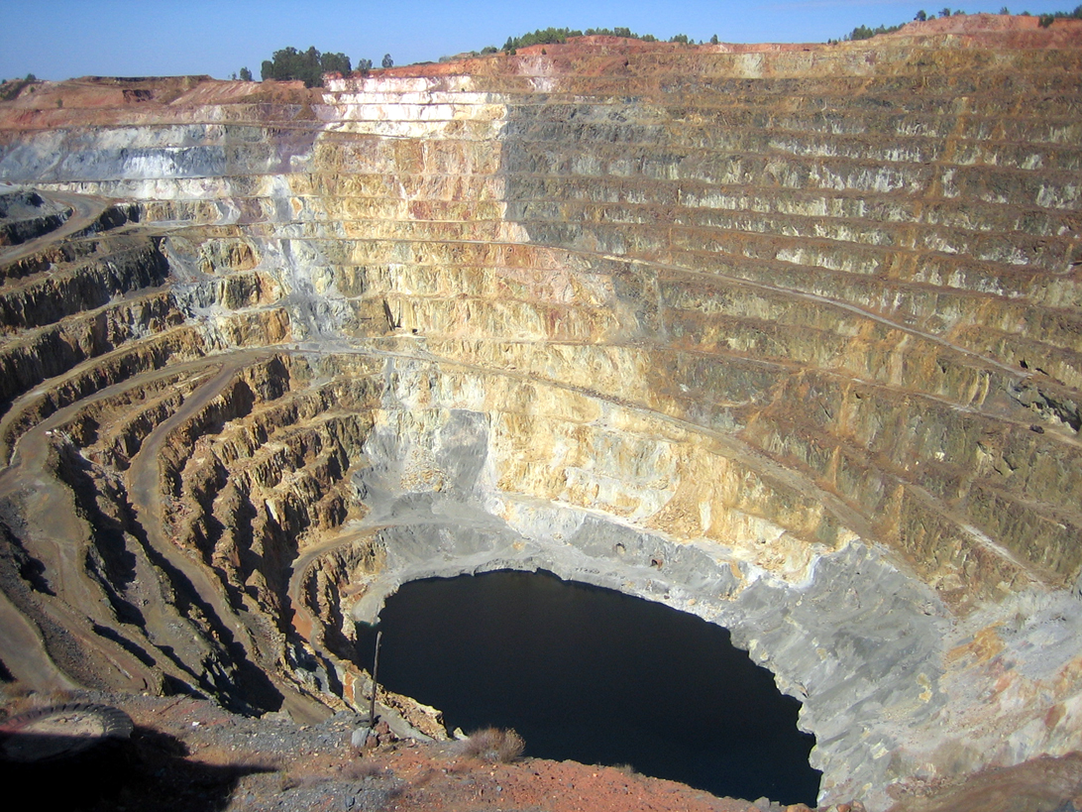
. Excavación de áridos: Son explotaciones que se sitúan en los lugares donde se acumulan estos materiales de forma natural como lecho de los ríos, arenas de las playas material volcánico como lapilli, etc.
- Explotaciones subterráneas: Están formadas por un conjunto de perforaciones verticales, llamadas pozos y horizontales, llamadas galerías que siguen las capas del mineral en el subsuelo. Corresponden al tipo tradicional de mina. En las construcciones subterráneas son necesarios soportes para sujetar el techo de las galerías y pozos de ventilación para la renovación del aire en el interior de la mina.
- Perforaciones y sondeos: Son excavaciones verticales realizadas mediante grandes máquinas que perforan el terreno. Las más conocidas son las perforaciones que se utilizan para la extracción de minerales solubles como sales. En este caso se inyecta agua caliente en la perforación, que disuelve las sales y posteriormente mediante bombeo se recupera el agua con las sales disueltas.

5.2. Requerimientos básicos de una explotación minera

Toda explotación minera necesita una infraestructura construida básicamente por:
- La maquinaria que se utiliza para la extracción del mineral.
- Las vías de acceso y los vehículos de transporte del mineral.
- Instalaciones para el tratamiento del mineral: separar la mena de la ganga. Para ello se recurre al lavado del mineral con agua o con líquido de diferente densidad.
- Zona para la acumulación de los estériles, es decir, el material que se desecha.
- Elementos para la ventilación, apuntalamiento, e iluminación de las galerías en caso de la minería subterránea.
Todos estos elementos hacen que las explotaciones mineras causen un gran impacto ambiental.

5.3. Impactos y riesgos derivados de las explotaciones mineras

Los principales impactos que se producen en las explotaciones mineras son:
- Impactos atmosféricos: Las explotaciones mineras contaminan el aire porque la extracción del mineral se realiza mediante máquinas o por voladura. Además la carga y el transporte de los materiales produce una gran cantidad de polvo en las zonas próximas a la explotación. El uso de máquinas utilizadas tanto en la extracción como en el transporte genera una gran cantidad de gases contaminantes, sobre todo óxidos de carbono, nitrógeno y azufre.
- Impactos edáficos: El suelo queda afectado por la instalación de las explotaciones mineras e incluso desaparece. Al desparecer del suelo la vegetación, se favorece la erosión. Además el suelo también se contamina por el agua que se utiliza en el proceso de lavado del mineral, ya que el agua utilizada arrastra elementos que contaminan el suelo cuando se vierten. Así son graves los efectos de los residuos que se generan en las explotaciones de aluminio, cobre, hierro.
- Impactos hidrológicos: Las explotaciones mineras repercuten en la calidad del agua en las zonas próximas a la explotación porque las aguas utilizadas en el lavado del mineral llevan contaminantes que pasan al agua superficial (provocando turbidez) como a las aguas subterráneas. Además los estériles contienen una cantidad considerable de contaminantes que al llover se infiltran con el agua y pueden contaminar los acuíferos. Cuando se extraen los áridos (en las explotaciones de áridos) se puede llegar con facilidad al nivel freático y provoca con frecuencia la contaminación de los acuíferos.
- Impactos morfológicos: El paisaje y el relieve queda afectado por las excavaciones, acumulación de estériles, creación de taludes, los cambios de pendiente, formación de oquedades. Las excavaciones subterráneas pueden provocar cuando se abandona la explotación, el hundimiento de grandes áreas (subsidencias), y la aparición de lagunas en estas zonas hundidas.
- Impactos visuales o paisajístico: Al comenzar la explotación desaparecen poblaciones vegetales y zonas de bosque, quedando la materia de la corteza al descubierto provocando un importante efecto visual en el paisaje. Del mismo modo las costumbres de la exploración, la acumulación de estériles, el trazado de vías de comunicación para el tránsito constituyen también otro impacto visual.
- Impacto acústico: Las explosiones generan una gran cantidad de ruido producido por la maquinaria que extrae el mineral, y por las explosiones provocadas por los volcanes y el tráfico de camiones de transporte así como la maquinaria que produce el tratamiento o transformación del mineral..
- Impactos socioeconómicos: Las minas originan cambios de tipo social y económico porque es una fuente de creación de empleos y estimula la actividad económica de la zona. Pero, por otro lado, se producen con frecuencia accidentes que causan víctimas mortales y, por tanto, un gran impacto social. La minera también limita las actividades agrícolas y ganaderas de las zonas debido a la utilización del terreno y la contaminación de las aguas de riegos También hay que destacar que las explotaciones mineras se encuentran, en muchos casos, en el Tercer Mundo, pero los minerales que se obtienen se transforman y utilizan en los países desarrollados o industrializados, por ello, muchos países pobres se ven obligados a sobreexplotar sus recursos naturales para subsistir sin que repercuta en ellos la riqueza que se obtiene en sus propios recursos.
- En la actualidad resaltamos los impactos de la obtención del aluminio
- Deforestación y pérdida de biodiversidad por la extracción y transporte de la bauxita. Este efecto se produce en los países productores, donde abundan los suelos lateríticos (lateritas), próximos al ecuador: Sierra Leona, Brasil, Indonesia, India, Australia.
- Aumento de las diferencias Norte-Sur, ya que el, metal se procesa en los países desarrollados y ricos.
- Alto consumo de energía en la obtención, se resolvería con el uso de energías renovables y limpias (como en Islandia donde se utilizan las energías geotérmica e hidráulica), y aumentando el reciclado que ahorra el 95% de la energía consumida en la producción.

5.4. Riesgos laborales asociados a la minería

El riesgo laboral es la posibilidad de que una persona sufra un determinado daño en el ejercicio de su trabajo.
Los trabajos en las explotaciones mineras están considerados como duros y de un elevado nivel de riesgo, por ello, se consideran peligrosos. Los riesgos laborales en la minería se derivan de al manipulación de la maquinaria y de las condiciones del entorno. Entre los riesgos más frecuentes están:
Los relacionados con el ambiente atmosférico del lugar donde se trabaja:
- Ventilación insuficiente y, por tanto, niveles bajos de oxígeno y concentración de gases tóxicos como gases de nitrógeno, azufre, carbono, así como polvo y humos de la extracción. Los que contienen sílice que produce la silicosis, frecuente entre los mineros que trabajan en las minas de carbón, plomo y mercurio. La enfermedad produce dificultades respiratorias que pueden llegar a desencadenar insuficiencia respiratoria. Para evitar la silicosis se toman medidas preventivas como la utilización de mascarillas que impiden la inhalación de polvo, también hacerse radiografía de tórax con frecuencia para detectar la enfermedad en fase temprana.
- Relaciones con explosiones y voladuras: La formación de bolsas de gas grisú, un gas constituido principalmente por metano que puede quedar formando bolsas principalmente en los yacimientos de carbón y que al mezclarse con el aire explota provocando el hundimiento de las galerías y pozos.
- Relaciones con la maquinaria y la estructura de las explotaciones: Desprendimientos y derrumbamientos de muros, galerías, pozos y por fallos en la construcción o en los apuntalamientos. Errores en el funcionamiento o manipulación de los útiles y maquinaria como excavadoras, camiones, cintas transportadoras, etc.

5.5. Recuperación de las zonas afectadas por extracciones

Las explotaciones mineras dejan una huella en el paisaje, y al ser abandonadas quedan grandes áreas desoladas e inutilizables para usos posteriores.
La legislación actual obliga a las compañías mineras a restaurar las zonas afectadas y, por tanto, tienen que diseñar planes para asegurar la recuperación del entorno. Esta recuperación del entorno es muy costosa y, por tanto, ha de tenerse en cuenta a la hora de valorar la rentabilidad de las explotaciones mineras. Entre las medidas que se toman:

- El diseño de la explotación debe realizarse para reducir al máximo los impactos acústicos y visuales. Para ello la explotación debe ser en forma de tronco de cono. Además, es conveniente colocar pantallas de protección acústica y visual, como pueden ser hileras de árboles, y silenciadores en la maquinaria.
- Evitar los vertidos a las corrientes de agua próximas y los acuíferos.
- Rellenar las fosas con estériles o con escombros siempre que no sean contaminantes. Los materiales utilizados deben tener parámetros hidráulicos (permeabilidad y porosidad) semejantes al original para que se restablezca la hidrología del terreno.
- Eliminar las instalaciones no útiles y realizar reforestaciones con especies autóctonas.
- Utilizar la explotación para otros usos como la instalación en estas zonas, áreas deportivas o industriales o vertederos. Las canteras abandonadas son muy apropiadas para la construcción de auditorios o teatros al aire libre. Cuando en la excavación de áridos se llega al nivel freático se pueden crear lagos como zonas recreativas.

A pesar de todo esto, las explotaciones mineras producen cambios o impactos irreversibles.

